Ethereum Fraud Detection Skewed Distribution

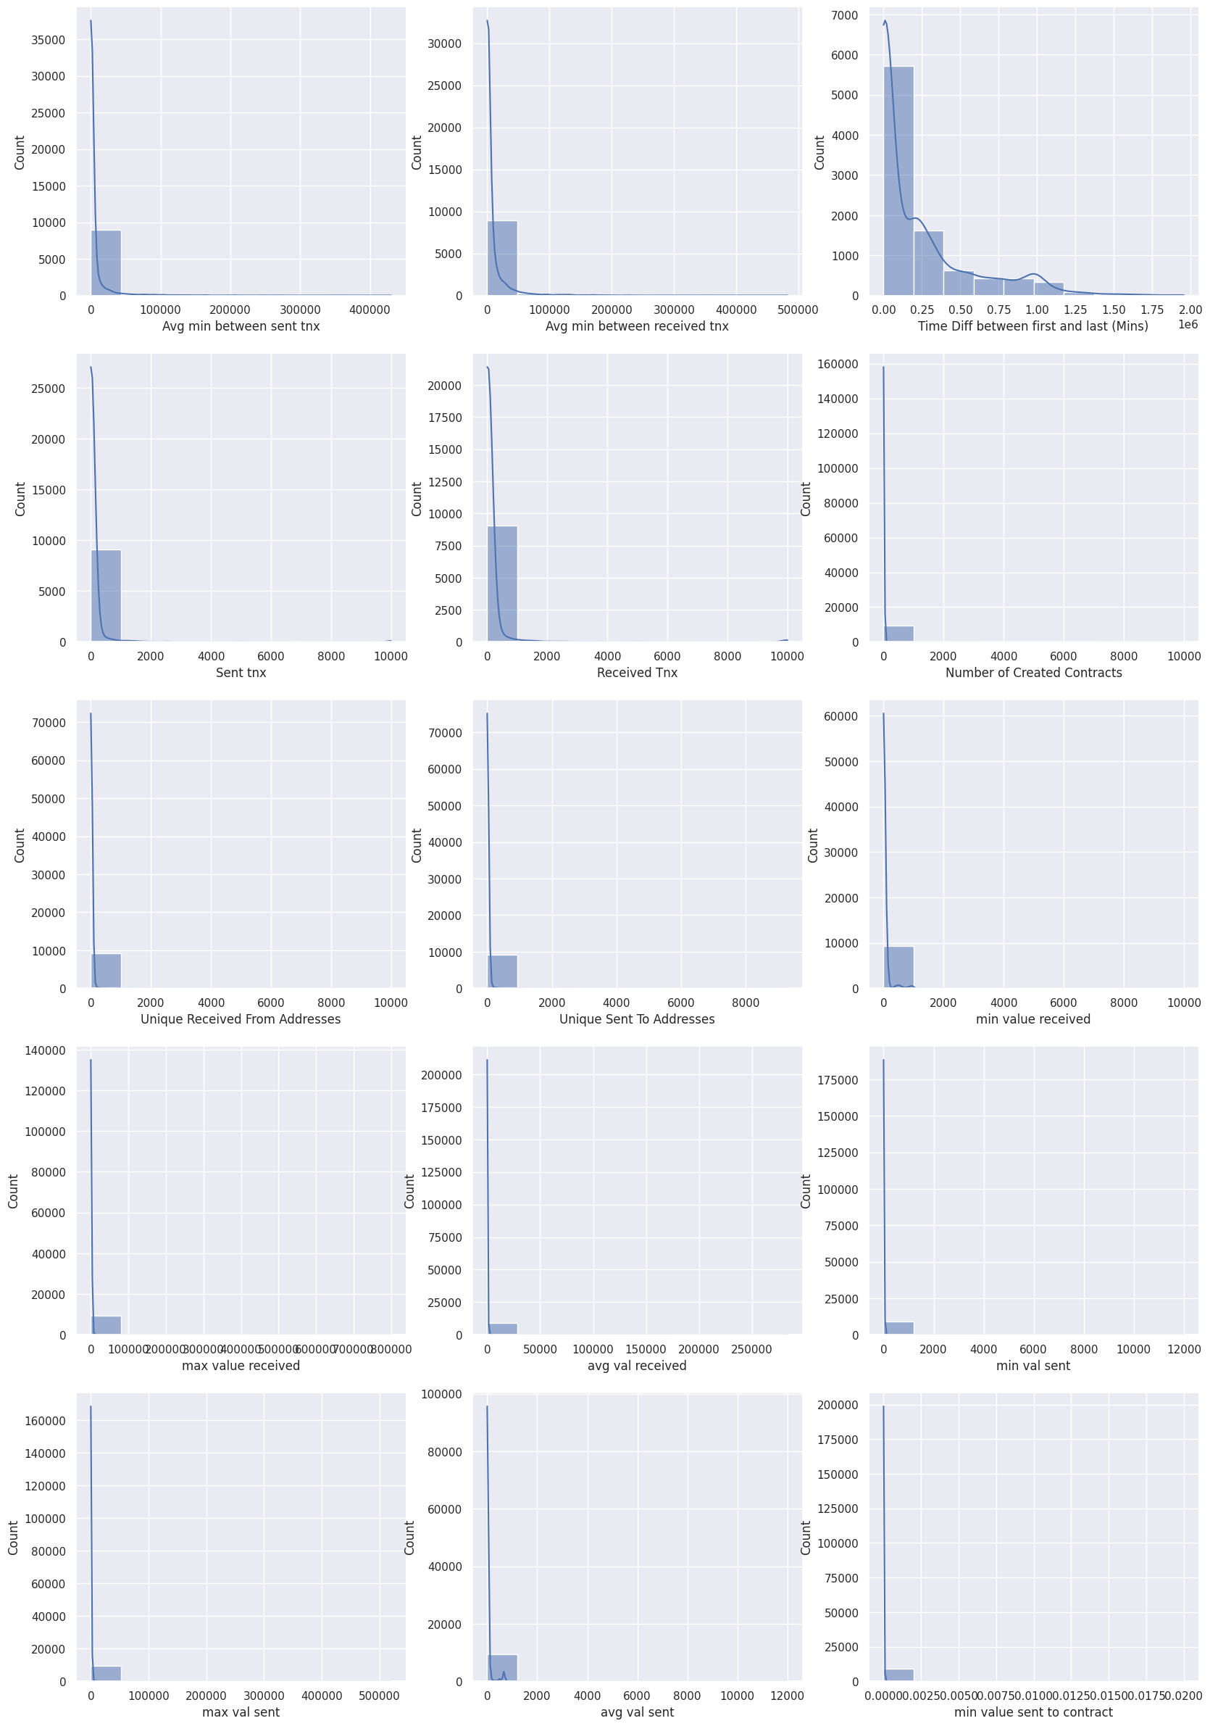

（接續下一頁Continue on next page）

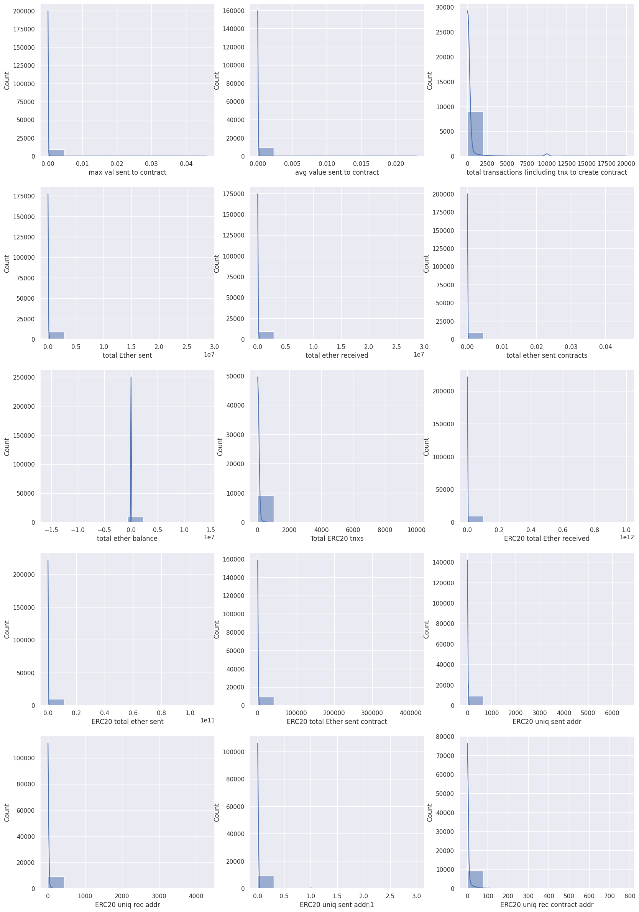

（接續下一頁Continue on next page）

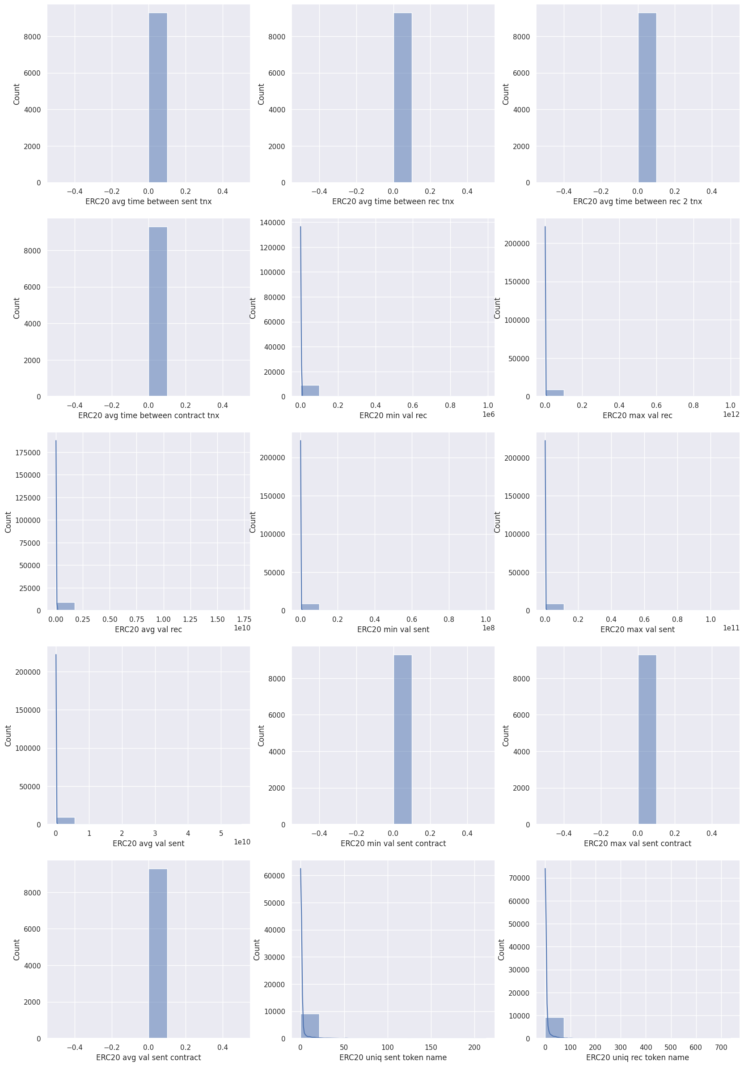

（接續下一頁Continue on next page）

